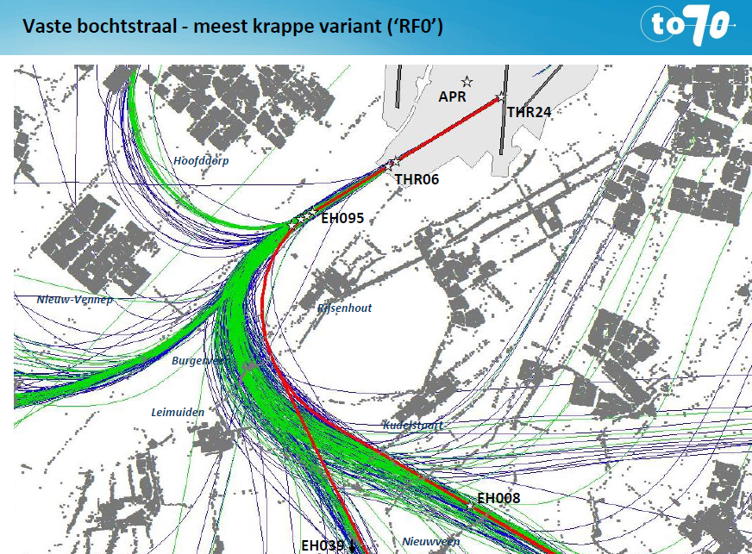

Dorpsraad tegen proef met startroute Kaagbaan

De ORS (Omgevingsraad Schiphol, vervolg op de Alderstafel) wil een proef starten met de uitvliegroute van de Kaagbaan. Onder de naam ‘microklimaat Leimuiden’ hebben Leimuiden en Burgerveen de handen ineengeslagen om dit voor elkaar te krijgen. Rijsenhout is niet vertegenwoordigd in de ORS, maar de dorpsraad is wel bij de overleggen aangeschoven vanwege de impact voor het dorp.

Rijsenhout niet akkoord
De dorpsraad Rijsenhout is tegen deze proef en vraagt zich bovendien af of het woord ‘proef’ wel passend is. Er is niet gesproken op basis waarvan na afloop van de proef besloten wordt hoe het vervolg zal zijn. De dorpsraad is nadrukkelijk niet akkoord gegaan met het advies dat naar de ORS gaat. Wij hebben ons voor géén van de voorliggende opties uitgesproken.

Elke verandering heeft ergens anders effect, wat het erg lastig maakt een oplossing te vinden waar iedereen blij van wordt. De beste optie is er natuurlijk één waarbij het aantal gehinderden afneemt in plaats van verplaatst wordt. Maar die vraag was niet het uitgangspunt en zo’n uitkomst kwam ook niet uit de onderzoeken naar voren. De situatie dreigt nu door deze proef voor Rijsenhout en Kudelstaart slechter te worden dan vóór 2007. Keuze voor behoud van de huidige situatie was in het overleg niet mogelijk.

Falen van het ORS als bewonersvertegenwoordiging
De structuur van de nieuwe ORS maakt, dat onze buren in de gelegenheid zijn om ten koste van de omgeving zaken in hun eigen voordeel te veranderen. Naar onze mening is dat niet de bedoeling van een ORS, maar zo pakt het in de praktijk wel uit.

De ORS is het vervolg op de Alderstafel. De bewonersvertegenwoordiging komt tot stand via een districtensysteem met kiesmannen die een clustervertegenwoordiger kiezen. Uiteindelijk blijven er één of twee mensen over die alle bewoners zouden vertegenwoordigen. Alle nuance valt weg in zo’n systeem. Alleen het geluid van de gekozene klinkt door. En de clustervertegenwoordiger voor de Kaagbaan komt uit Burgerveen.

De dorpsraad Rijsenhout is niet in de ORS gegaan, omdat de bewonersvertegenwoordiging in de ORS zich vooral op klachten richt en Rijsenhout op kansen. In een systeem als dit, telt onze stem hoe dan ook niet mee. De huidige gang van zaken bevestigt onze zorg over het vervolg op de Alderstafel.

Vervolg
Hoe het verder gaat, is op dit moment nog niet duidelijk. Wij rekenen in elk geval op de steun van de Gemeente Haarlemmermeer, dat acties op basis van eigenbelang niet tot een toename van het vliegtuiggeluid in Rijsenhout gaan leiden. De Gemeente is ook vertegenwoordigd in de ORS en dient als het goed is de belangen van alle bewoners.

